Пример для оформления

Приложение 2

Самозанятая (организационно-правовая форма) заявителя ФИО (полностью)

№ | Название изделия | Автор | Размер | Техника | Фотография изделия
1 | Рюкзак «Туган ягым» | Петрова В.И. | 31х41х8 см | Художественная обработка кожи, аппликация | 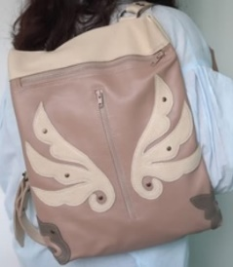
2. | Сумка из натуральной кожи SEILAN (беж) | Петрова В.И. | 25х27х9.5 см | Художественная обработка кожи,  техника кожаной мозаики татар, ручной шов | 